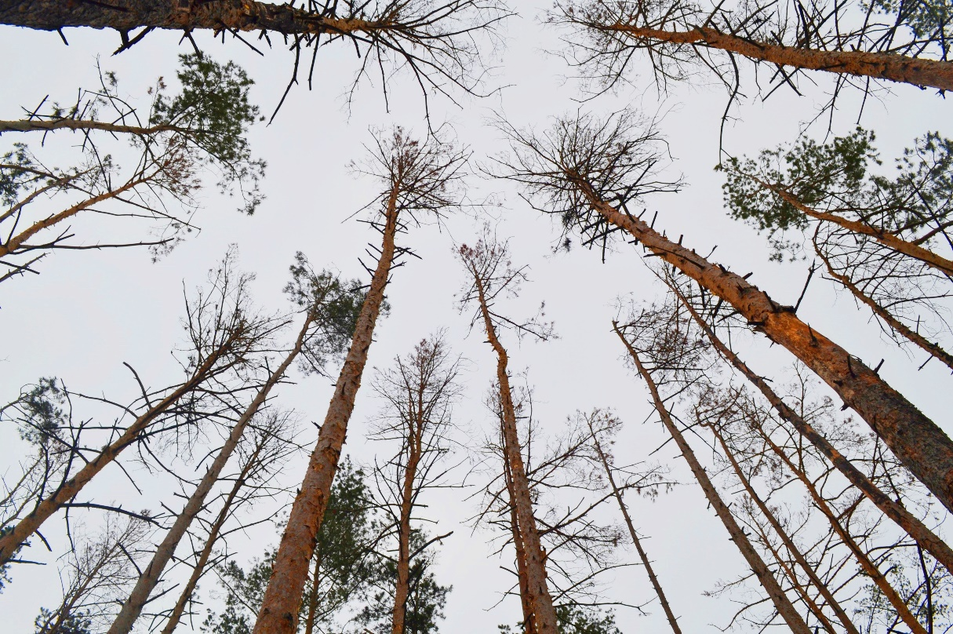

ВСИХАННЯ ХВОЙНИХ ЛІСІВ - ПРОБЛЕМА НАБУЛА ЗАГРОЗЛИВИХ МАСШТАБІВ

1

Інформаційно-аналітичні матеріали
до науково-практичної конференції з питань напрацювання
заходів попередження поширення шкідників і хвороб лісу
та щодо охорони лісів від пожеж
Масове всихання хвойних лісів – прогноз невтішний!

В Україні, як і в багатьох інших країнах світу, стрімко поширюється масове всихання хвойних лісів, пов’язане зі зміною клімату, зокрема глобальним потеплінням. За підвищеної температури повітря та зменшеної кількості атмосферних опадів знижується рівень ґрунтових вод, що не є сприятливим для дерев, і вони втрачають опір до заселення шкідливими комахами та ураження збудникам хвороб.
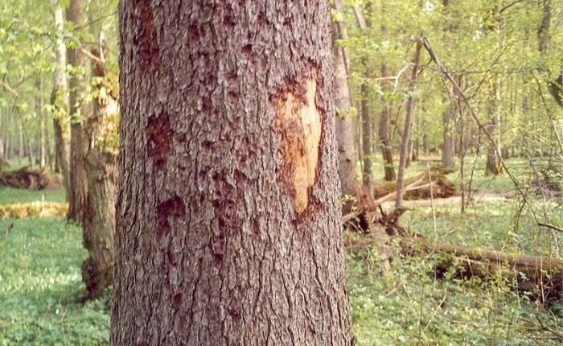
Якщо раніше патологічні процеси розвивалися переважно у пристигаючих соснових лісах (віком понад 80 років), то нині часто інтенсивно всихають середньовікові насадження і навіть молодняки.
Перші осередки усихання соснових лісів були зафіксовані в Україні в 2011 році в Житомирській області. За даними 2015 року межа осередків усихання посунулася в північно-західному напрямку. Ще через рік соснові насадження практично усіх північно-західних області України вже були пошкоджені. У кінці 2017 року усихання сосни як наслідок атак шкідників було виявлене в центральних областях України. Весняне обстеження 2018 року показало, що ці осередки поширилися також у лісостеповій зоні, зокрема на Лівобережжі.
Осередки масового усихання охоплюють Волинську, Житомирську, Київську, Львівську, Рівненську, Хмельницьку, Черкаську, Чернігівську області і продовжують поширюватися.
Прогноз дуже невтішний: за декілька десятків років Україна може втратити значну частку соснових насаджень, за останніми даними, площа заселених шкідниками соснових лісів, підпорядкованих Держлісагентству, сягає біля 350 тис. га.

2
Заселення верхівковим короїдом майже
завжди спричиняє всихання соснових лісів
Всихання дерев сосни відбувається за верхівковим типом – короїд спочатку заселяє товсті гілки та частину стовбура з тонкою корою. Після проникнення жуків під кору, прогризання маточних ходів, відкладання яєць, вилуплення личинок і початку їхнього живлення хвоя заселених дерев починає змінювати колір від зеленого на тьмяно-сіро-зелений, а в кінці – на рудий, гілки відмирають, дерево гине. Одночасно ходами поширюється синява, спричинена дерево-забарвлювальними грибами.
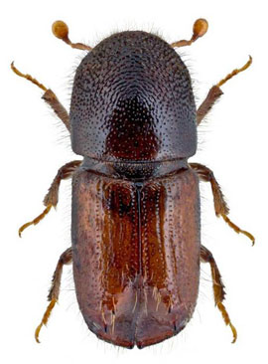
Спочатку всихають окремі дерева, далі цілі куртини, а потім всихання охоплює значну частину деревостану.
Аналіз загиблих дерев в осередках всихання сосни виявив поселення верхівкового короїда в гілках і верхівках, шестизубчатого короїда – в окоренкових частинах стовбура і чорного соснового вусача на ділянках стовбурів із перехідною корою.
Насамперед осередки масового розмноження короїдів виникають в одноярусних одновікових лісові масивах з однією чи двома основними породами, переважно штучного походження. Такі деревостани найменш стійкі до дії різноманітних несприятливих чинників – вітру, ураження грибами, пошкодження комахами, серед яких короїди є найбільш агресивними, оскільки заселяють ледве ослаблені дерева.
Здорова сосна виділяє живицю, яка є токсичною для короїдів і навіть просто заливає жуків під час спроб заселення дерева. Водночас за великої чисельності жуків вони ослаблюють дерево під час додаткового живлення лубом молодих гілок. Іноді такі гілки падають на землю. Верхівковий короїд – крихітна комаха розміром до 4 мм, але якщо дерево заселяють одночасно до 40 тисяч таких жуків, то дерево не може чинити їм опір.

3
Фактори, які сприяють поширенню короїда
та інтенсивному всиханню соснових лісів
- Висока частка монокультур сосни, не стійких до дії шкідників і хвороб (всихання має максимальний прояв у чистих сосняках без підросту й підліску);
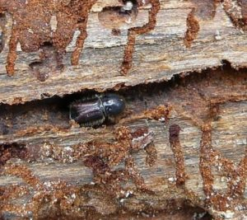
- Неспроможність існуючої в Україні системи оздоровчих заходів в лісах забезпечити ефективне запобігання поширенню осередків масового розмноження верхівкового короїда;
- Переважне застосування в осередках всихання сосняків вибіркових санітарних рубок із вилученням лише сухостою згідно з чинними Санітарними правилами (вибіркові санітарні рубки є ефективними лише за наявності дрібних осередків на початковій стадії спалаху масового розмноження короїдів);
- Неможливість вилучення свіжозаселених шкідниками дерев, які мають вигляд дерев ІІІ категорії санітарного стану, які за існуючими правилами в рубку відводити не дозволено;
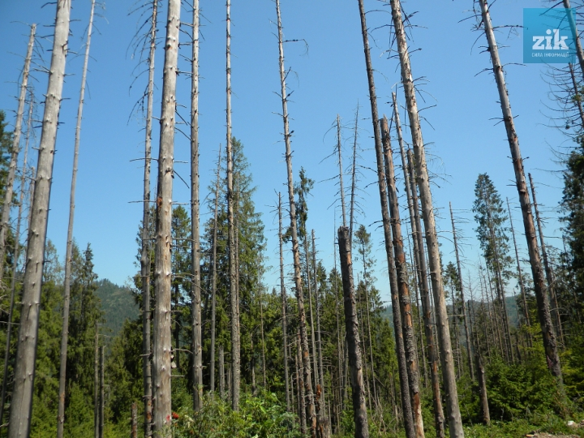
- Заборона проведення санітарних рубок у період від 1 квітня по 15 червня у «сезон тиші», коли відбувається розселення короїдів після зимівлі;
- Брак коштів, відсутність стабільного фінансування лісозахисних заходів.

Крім того, в ЗМІ та в інтернет-просторі поширюються псевдонаукові спекуляції та міфологічні ствердження на тему всихання лісів. Вони суперечать висновкам і поглядам на проблему як вітчизняних науковців, так і закордонних експертів.

4

Авторитетна думка
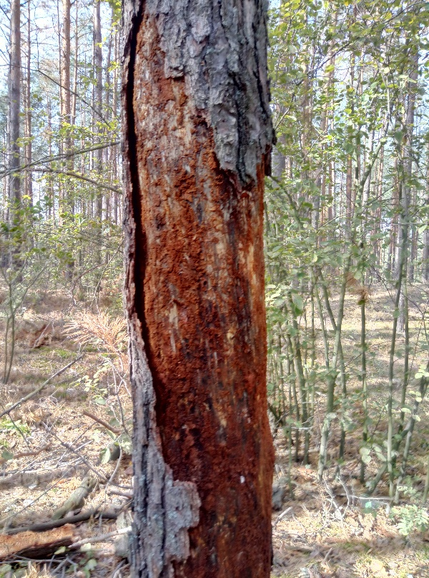
провідних вчених і експертів:
Сьогодні єдино вірним способом запобігання масовому поширенню шкідників є своєчасне проведення в лісах санітарно-оздоровчих заходів (санітарних рубок). Цього принципу дотримуються як в європейських країнах, так і в США…
(Із матеріалів міжнародної наради експертів з 26 країн світу,
під егідою ФАО (ООН). Будапешт, жовтень 2017)

Ані хижаки, ані птахи, ані паразитоїди не можуть знизити чисельність короїдів, яка залежить переважно від кількості доступного для заселення ними субстрату – ослаблених дерев. Феромонні пастки можуть виловити більйони жуків, але якщо у насадженні несприятливі умови для росту певної породи, короїд швидко збільшить чисельність, розмножуючись, а самі жуки з кожним поколінням стають стійкішими до дії феромону.
(В.Л. Мешкова, доктор с.-г. наук, професор, УкрНДІЛГА)

Вибіркові рубки, які проводять вже після того, як комаха вбила дерево, неефективні. Ми боремося з шкідником, своєчасно вирубуючи свіжозаселені дерева, інсектициди більше не застосовують у лісовому господарстві Швеції, феромони використовують лише для моніторингу.
(Ф. Шлиттер, професор університету с.-г. наук Швеції)
4
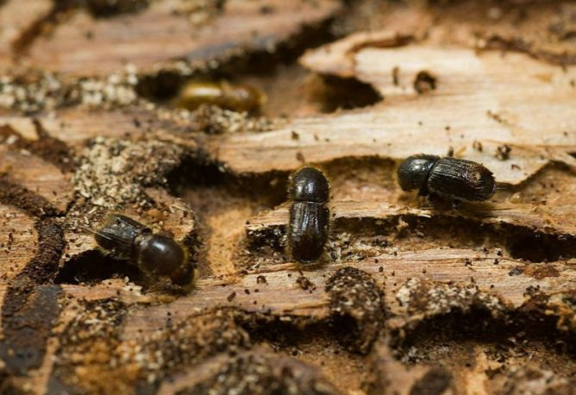
Нині за чинними українськими законами є можливість відводити у суцільні санітарні рубки лише вже повністю всохлі і остаточно згублені шкідником насадження.  За діючими Санітарними правилами провести в таких насадженнях суцільну санітарну рубку непросто - необхідно організувати комплексне обстеження із залученням спеціальної комісії, витратити час на узгодження та документальне оформлення.  Короїд тим часом розвивається, вилітає й готовий заселяти нові дерева.  Українські лісівники мають право проводити суцільну санітарну рубку на ділянці, де повнота живих дерев становить менше 0,1. Тобто оперативне вилучення свіжозаселених шкідниками дерев за чинним законодавством є неможливим.  Втрата сосни як головної деревної породи лісів завдасть Україні значних економічних збитків, які в майбутньому можуть сягнути десятків мільярдів гривень.  Зрозуміло, що основна небезпека – це загибель соснових лісів, як виробника кисню, середовища для перебування звірів і птахів, але втрачається й матеріальний ресурс - деревина, який вирощували десятками років.  Для запобігання подальшим втратам економічно доцільно своєчасно вилучити з лісу заселені короїдом та приречені на вмирання дерева ще на стадії світло-зеленої або жовтої хвої, коли якість деревини втрачена лише у верхівці. Коли хвоя набула рудого кольору, а ознаки всихання стають очевидними, то деревина вже втратила якість і часто заселена іншими видами комах і дереворуйнівними грибами, а потомство короїда розлетілося й заселило нові дерева.  До відома: 1 кубометр ділової деревини сосни коштує 1300-–1500 грн., а перетворений жуками та грибами на дрова – лише 180 грн. Тому старий сухостій, вже покинутий жуками і придатний лише на дрова, слід вилучати в останню чергу. Тому не варто звинувачувати лісівників у недбалості і сприянні незаконним рубкам під виглядом санітарних заходів.  На порозі катастрофи з українськими лісами, як ніколи, потрібні злагода, порозуміння, соціальний консенсус і спільні дії. | 5  Закордонний досвід:  Щорічно від хвороб і шкідників, із яких половина припадає на короїдів, у світі потерпають близько 35 млн га. лісів. Така проблема постала перед Іспанією, Францією, Німеччиною, Швейцарією, Швецією, Польщею, Білоруссю, Фінляндією, Туреччиною.  Як долають це лихо в інших країнах:  - У Німеччині, Польщі, Швеції лісівники йдуть попереду короїдів, не чекають, поки сосна всохне повністю та втратить технічні якості, а заготовлюють її, коли ще можливо використати товарну якісну деревину. До необхідності швидкого вилучення заселеної короїдом деревини з розумінням ставляться представники громадськості та природоохоронних організацій цих країн.  - У Польщі, завдяки системі господарювання, що склалася, і досконалій нормативній базі щодо захисту лісів, лісівники мають усі повноваження і встигають запобігати поширенню усихання, тому цю проблему в державних лісах вдається вирішувати. Крім того система накопичення коштів у Польському національному лісовому фонді дає змогу оперативно, без залучення коштів державного бюджету фінансувати оздоровчі, лісозахисні заходи та подальше лісовідновлення.  6  - В Білорусі влітку 2017 р. у зв’язку з масовим усиханням лісів на окремих територіях було введено режим надзвичайної ситуації природного характеру і виконано суцільні санітарні рубки на площі понад 20 тис. га. Для захисту лісу було задіяно понад 5 тисяч чоловік, введено тимчасову заборону на планові рубки, а усі зусилля зосереджені на санітарних, для чого уся техніка лісгоспів передислокована в місця їхнього проведення. З відома президента країни скорочено терміни оформлення документів на проведення рубок, і зняті обмеження на вибір ділянки у соснових насадженнях, що всихають.  - Маючи гнучке законодавство, лісівники європейських країн не перетворюють прийняття важливих рішень щодо захисту лісу від короїдів на бюрократичну тяганину з дозволами. Є проблема - негайно вирішують.  - У США та Канаді дійшли висновку, що хімічні засоби захисту лісу неефективні, оскільки короїд недовго й неодночасно перебуває не під корою. Окрім високої вартості, хімічна обробка не є вибірковою, вона отруює все середовище. Тому єдиним ефективним і безальтернативним методом захисту лісу від комплексу шкідників і хвороб є ліквідація осередків усихання.  - В Швеції для своєчасного виявлення шкідників (коли на вигляд абсолютно здорове дерево вже заселене короїдом) використовують пошукових собак, які здатні відчувати присутність комах під корою дерева і подавати сигнал про це.  - Європейські вчені нині працюють над отриманням речовин – антиатрактантів, які відлякують комах від дерев.

7

Заходи, що вживають для запобігання
поширенню короїда та всиханню соснових лісів
Державні лісогосподарські підприємства застосовують усі можливі заходи захисту лісу від шкідників і хвороб, зокрема:
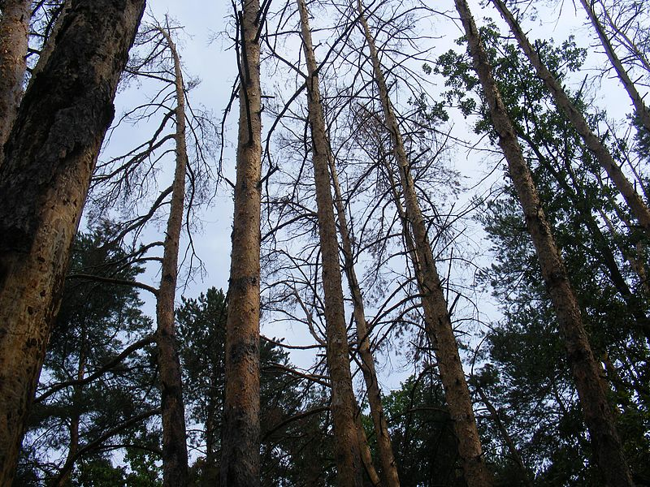

Здійснюють ранню діагностику осередків усихання (по можливості не пізніше як за 2 тижні від початку заселення сосни верхівковим короїдом) із використанням камер спостереження, пожежних веж і наземного обстеження, моніторингу й картування динаміки осередків усихання, а також оцінювання санітарного стану насаджень із метою своєчасного призначення необхідних заходів;
- Відразу після виявлення осередків усихання оформлюють документацію, необхідну для термінового проведення невідкладних санітарно-оздоровчих заходів відразу після завершення «сезону тиші» (15 червня);
- Своєчасно вивозять заготовлену деревину та утилізують лісосічні залишки й відходи для запобігання утворенню нових осередків масового розмноження шкідників;
- Створюють листяно-соснові мішані насадження на усіх без винятку зрубах (зокрема від суцільних санітарних рубок і рубок головного користування), відповідно до типу лісорослинних умов (винятком є сухі бори, де можна вирощувати лише соснові насадження).
Науковцями, лісівниками, екологічною спільнотою з цього приводу проведено значну кількість заходів: відбулися численні круглі столи, науково-практичні конференції, семінари та наради, де обговорювали актуальну проблематику, пов’язану з інтенсивним всиханням лісів; розроблені науково-обґрунтовані рекомендації щодо зменшення поширення та шкоди від короїдів інших шкідників і хвороб лісу, які прискорюють деградацію лісів; ослаблених унаслідок кліматичних змін. Вивчено й адаптовано до природних умов України закордонний досвід.
Але поширення процесів усихання зупинити не вдалося.

8

Що необхідно змінити та удосконалити для спасіння українських лісів
Ми не можемо вплинути на клімат. Вихід полягає в концентрації зусиль в осередках враження та в системній адаптації наших лісів до глобальних кліматичних змін. Пропонується:
- Законодавчо ввести в окремих областях та лісових угіддях, вражених масовим усиханням соснових насаджень тимчасовий особливий режим лісокористування і лісозахисту. В зоні дії особливого режиму необхідно:

Посилити нагляд, обстеження і моніторинг у вогнищах усихання соснових насаджень. Для виявлення і фіксації вогнищ усихання забезпечити комплектацію і подальше використання лісогосподарськими підприємствами камер спостереження, дронів, пожежних веж, засобів ГІС з залученням необхідного фінансування і ресурсів.

Думка науковця:

Спалах масового розмноження короїду може тривати від 1 до 9 років. У хронічних вогнищах - більше десятка років, поки насадження не загинуть зовсім. Коли фахівці встановили, що дерево заражене жуком-короїдом, роботу продовжує вальник лісу. Після того, як дерево зрубане, особливе важливо своєчасно вивезти його з лісу, щоб короїд не уразив інші дерева. Видалення зараженої ділянки дозволяє зберегти здоров'я лісу в цілому.
(В.Л. Мешкова, доктор с.-г. наук, професор, УкрНДІЛГА)

  - Для запобігання поширенню вогнищ усихання соснових лісів запровадити, як першочерговий захід, своєчасне вилучення свіжозаселених шкідниками дерев. Визнати, що видалення сухостою не є заходом попередження поширення короїдів, тому що вони його не заселяють.

  - Тимчасово і тільки для окремих областей та лісових угідь, де введено особливий режим лісокористування і лісозахисту внести відповідні зміни в наступні законодавчі акти:
- Санітарні правила в лісах України (затверджені постановою Кабінету Міністрів України від 26 жовтня 2016 р. № 756) щодо граничної повноти насаджень, за якої призначають суцільні санітарні рубки, та їхньої мінімальної площі.

9

Закон України "Про оцінку дії на довкілля" (Закон України від 23 травня 2917 року № 2059 - VIII) - щодо оцінки планової діяльності в лісовому господарстві.

Правила поліпшення якісного складу лісів (затверджені постановою Кабінету Міністрів України від 12 травня 2007 р. № 724) - щодо граничної повноти насаджень, призначених в рубки, по формуванню і оздоровленню;

Постанова Кабінету Міністрів України від 23 травня 2007 р. № 761 «Про врегулювання питань відносно спеціального використання лісових ресурсів» щодо встановлення граничних термінів вивезення деревини в лісах, пошкоджених короїдом;
- Закон України «Про внесення змін до деяких законодавчих актів України щодо охорони тваринного світу» (Закон України від 9 квітня 2015 р.№ 322-VIII) щодо виняткового проведення санітарних рубок в лісах, пошкоджених короїдом в період масового розмноження диких тварин, з 1 квітня до 15 червня.
2. Для проведення робіт з підвищення стійкості та заміни монокультурних лісових насаджень на мішані, невразливі до шкідників та змін клімату ліси, необхідно забезпечити їх достатнє і стабільне фінансування. В цьому напрямку доцільно:
2.1. Для створення лісового фонду України прийняти проекти законів:
- «Про внесення змін до Бюджетного кодексу України» № 8239;
- «Про внесення змін до пункту 256.3 статті 256 Податкового кодексу України» № 8240;
- «Про внесення змін до Закону України «Про Державний бюджет України на 2018 рік» №8246;
- «Про внесення змін до Лісового кодексу України» №8238.
2.2. Визначити цільове спрямовання фінансових ресурсів Державного фонду розвитку лісового господарства, утвореного у складі спеціального фонду Державного бюджету України, на підтримку лісогосподарських підприємств, лісові угіддя яких найбільш постраждали від шкідників і всихання, фінансування наукових розробок і інновацій в справі спасіння і збереження українських лісів, фінансування лісів Півдня і Сходу України.

10

2.3. Прийняти до уваги, що створення Державного фонду розвитку лісового господарства, як незалежного фінансового інструменту дозволить залучити кошти інвесторів і міжнародних організацій, прикладом цьому є намір фінансування ФАО програм протидії всиханню соснових насаджень в Білорусі.
При цьому з метою стабілізації фінансування лісозахисних заходів за рахунок власних коштів лісогосподарських підприємств та утворення дієвого механізму формування і кошторисного розподілу коштів Державного фонду розвитку лісового господарства необхідно внести зміни в Податковий кодекс України в частині:
- відміни дивідендів на прибуток лісогосподарських підприємств, або виваженої оптимізації їх розмірів;
- зменшення ПДВ на реалізацію круглих лісоматеріалів до 12-14 %;
- переходу від попневої плати до рентної плати з одного гектара лісу.

2.4. Для забезпечення вже у 2018 році функціонування в окремих областях та лісових угіддях, вражених масовим усиханням соснових насаджень тимчасового, особливого режиму лісокористування і лісозахисту необхідно розробити та внести зміни до Бюджетного кодексу України та в Закон України "Про Державний бюджет України на 2018 рік" в яких передбачити:
- Виділення для лісового господарства 120 млн. грн. отриманих бюджетом від ліквідації аграрного банку України.
- Виділення 600 млн. грн. бюджетних коштів для потреб лісового господарства у відповідності до Указу Президента України.
У ситуації, що склалася, набуває особливої ваги і потребує підтримки розроблений та зареєстровані у Верховній Раді України проект Закону «Про внесення змін до деяких законодавчих актів України щодо забезпечення ефективного ведення лісового господарства та посилення охорони лісів» №8241 від 5.04.2018.

